«Играем дома»

Инструктор по физической культуре
Ермакова Анна Геннадиевна
Детский сад №97

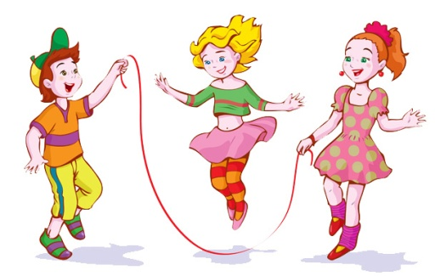

Немного о пользе подвижной игры.

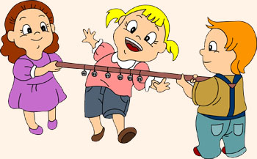
Все дети обожают двигаться, бегать наперегонки, прыгать, играть в мяч. Подвижные игры оказывают всестороннее положительное влияние на организм ребёнка, а значит взрослым, которые организуют детское свободное время, просто необходимо обладать широким арсеналом всевозможных интересных и активных детских занятий.
Такая активность помогает детям получить необходимую физическую нагрузку, а также научиться активно и на равных общаться с другими детьми, увеличить навык быстрой реакции и многое другое.
Для подвижных игр не понадобится серьезный спортивный инвентарь, очень часто достаточно скакалки, веревочки или небольшого мяча. И конечно желание замечательно провести время и стремление подвигаться!
«Резиночки»
Для игры понадобится отрезок резинки, длиной от 2 до 4 метров и участники в количестве от 3 человек. Резинка связывается, образуя замкнутый контур, и растягивается на ногах 2 играющих, после чего 3 участник начинает игру.
1. «Березка». И.п.: стоя к резинке боком. Перепрыгиваем сначала через одну половинку резинки, а затем через вторую таким образом, чтобы резинка оставалась между ногами (6 раз).
2. «Пешеходы» . И.п.: лицом к резинке. Прыгаем на резинку таким образом, чтобы прижать каждую половинку к земле ногой, затем меняем ноги.
3.«Простые ступеньки». И.п.: лицом к резинке. Прыгаем на ближнюю половину резинки, а затем на вторую половину резинки. Выпрыгиваем из резинки и повторяем упражнение в обратную сторону.
4.«Платочек». И.п.: лицом к резинке. Перепрыгиваем через дальнюю половину резинки, ближняя половина резинки при этом должна зацепиться за ноги. Выпрыгиваем за пределы резинки.
5. «Фиалка». Прыгаем так, чтобы обе резинки находились между ног, подпрыгивает и наступаем пятками на резинки.
6. «Крестики - нолики». Прыгаем так, чтобы обе резинки находились между ног, затем перекрещиваем резинки сначала в одну сторону, а затем - в другую. Резинка снова между ног. Выпрыгиваем.
«Десяточки»
Для этой игры нужна свободная стена и мяч. Ребенок и взрослый по очереди выполняют десять упражнений. Если игрок с мячом во время выполнения какого-либо задания ошибся — мяч переходит к следующему по очереди игроку. По возвращению хода игра продолжается с момента, на котором игрок ошибся.
1. Десять раз подряд ударить мячом об стену, отбивая его, как в волейболе.
2. Девять раз стукнуть мячом об стену, ударяя по нему ладонями снизу.
3. Восемь раз бросить мяч из-под правой ноги, ударяя о стену, а от стены поймать мяч руками.
4. Семь раз бросить мяч из-под левой ноги, ударяя его о стену, и от стены поймать мяч руками.
5. Стоя лицом к стене, шесть раз бросить мяч сзади между ногами об пол так, чтобы он отскочил к стене, ударился о стену, и затем поймать его в руки.
6.Пять раз, стоя спиной к стене, бросить мяч между ног, быстро повернуться и поймать его в руки после удара о стену.
7. Четыре раза бросить мяч о стену так, чтобы он отскочил от нее на землю, с отскока от земли снова ударить об стену и затем поймать.
8. Ударить мяч об стену три раза, сложив ладони лодочкой.
9. Два раза ударить мяч об стену сложенными вместе кулаками.
10. Подбросить и ударить мяч об стену прямым пальцем один раз.

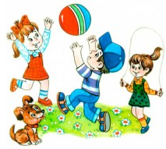

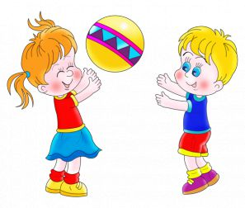

Цитаты об игре

«Игра - это начало познания».
Джордж Дорси

«Игры, как много они для нас значили! Каким было бы мое детство без игр! Да и вообще, что за детство без игр?»
Астрид Линдгрен

«Игра — это удобрение для мозга и питание для детских душ».
Геральд Хютер

«Залог хорошей игры - мама и папа, играющие с детьми».
Ася Ванякина

«Чтобы сделать ребёнка умным и рассудительным, сделайте его крепким и здоровым: пусть он работает, действует, бегает, кричит, пусть он находится в постоянном движении».
Жан-Жак Руссо

